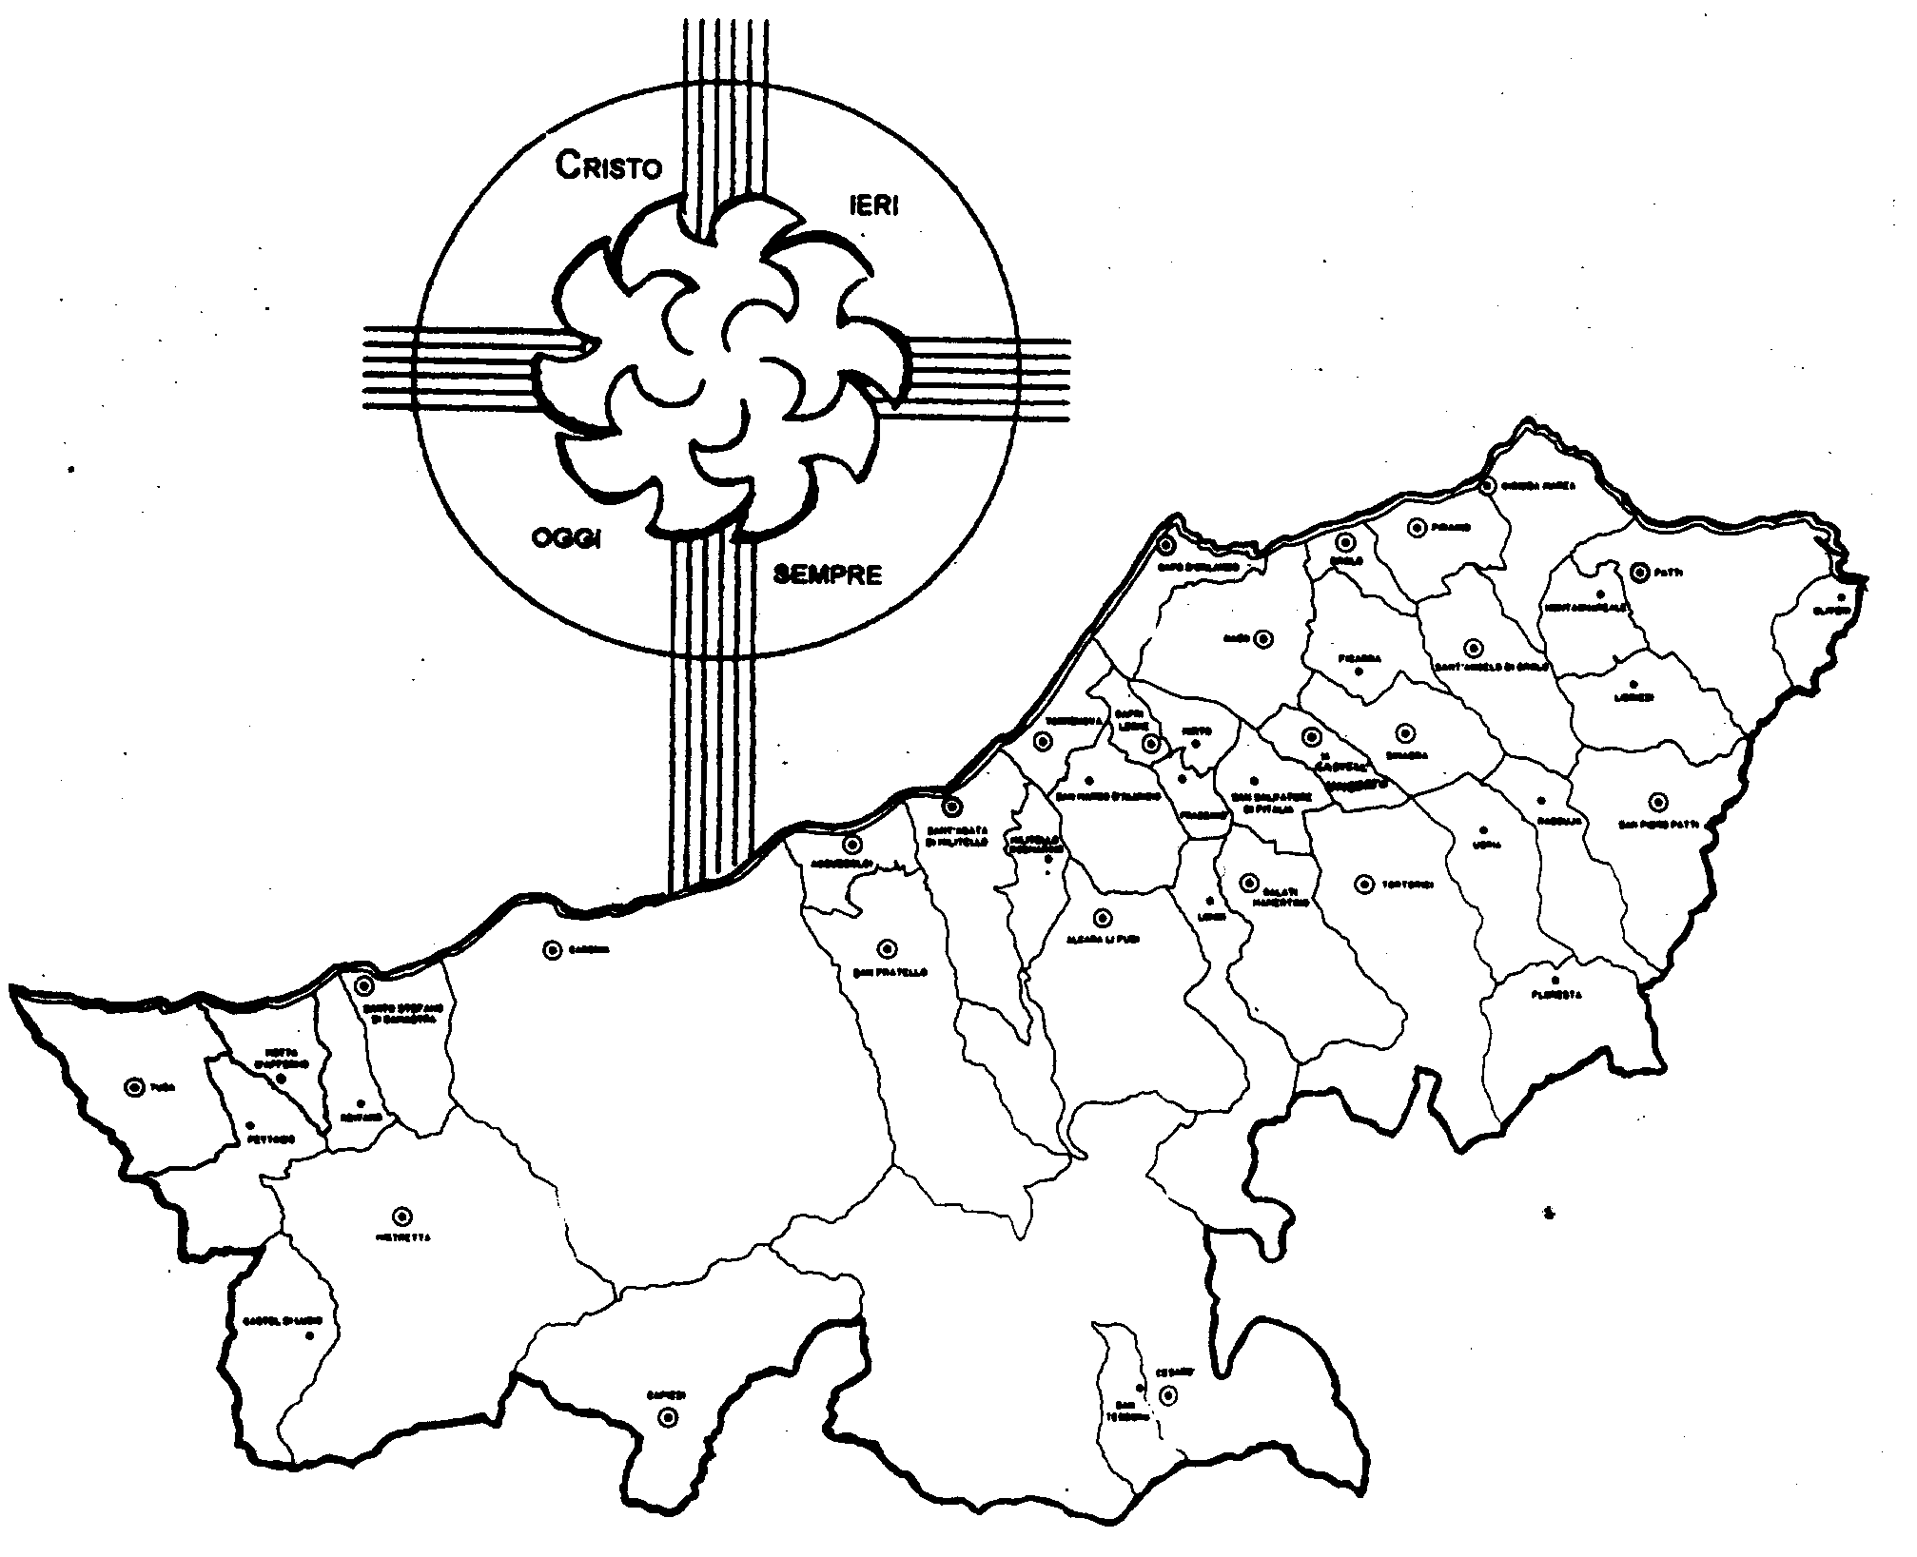
Diocesi di Patti

« CON E COME I SANTI,
TESTIMONI FORTI DEL RISORTO! »
Carissimi,
unitevi a me nell’invocare il Padre celeste perché, in Gesù Cristo morto e risorto, Testimone fedele, ci conceda le grazie necessarie per essere, docili allo Spirito Santo, testimoni coraggiosi e forti della nostra Fede e Speranza.
Il tempo nel quale la divina Provvidenza ci ha collocato è caratterizzato, lo sappiamo bene, da profondi e veloci cambiamenti. Una minaccia che incombe in questa situazione è la brevità del tempo a disposizione per riflettere, ponderare, discernere le scelte da fare. Con il rischio che il vantaggio momentaneo, vero o millantato, ci appaia come il vero bene.
La Fede ci può salvare sia dalla minaccia che dal rischio. Essa, infatti, è quel dono prezioso che Dio ha deposto nella nostra interiorità come una luce supplementare che ci permette di vedere più in profondità il senso della nostra vita, presenza e missione su questa terra, che ha in Cristo Risorto la sua vera radice.
Fratelli e sorelle, tutto quanto faremo nel corso di quest’anno accogliamolo come alimento della fede che, a sua volta, ci dia forza e coraggio di testimoniare e comunicare i beni che il Risorto ci ha procurato per un vita autentica.
Coraggio! Uniti nella fede e nella preghiera camminiamo insieme. Con la mia benedizione.
 Ignazio Vescovo
Lettera alle
Famiglie

Esperienze
Testimoni del Risorto

Dialogo in Famiglia
La Chiesa, convinta che fondamento dell’unità familiare sia il Signore, accoratamente invita le famiglie a ricuperare il dialogo tra i suoi componenti alla luce della Parola di Dio. Una scheda-guida appositamente preparata può essere utile: chiedila al Parroco.

(Mentre gli Undici e i discepoli chiusi in casa parlavano di quanto riferito dai due discepoli di Emmaus) Gesù in persona apparve loro e disse: “Pace a voi!”. Poi aprì loro la mente all’intelligenza delle Scritture e disse: “Così sta scritto: il Cristo dovrà patire e risuscitare dai morti il terzo giorno e nel suo nome saranno predicati a tutte le genti la conversione e il perdono dei peccati, cominciando da Gerusalemme. Di questo voi siete testimoni. E io manderò su di voi quello che il Padre mio ha promesso; ma voi restate in città, finché non siate rivestiti di potenza dall’alto”. (Lc 24,36.45-49)

Quest’anno ci aiuteremo ad essere “testimoni cristiani” più autentici rispecchiandoci in vari Santi e Beati che nel recente XX secolo hanno testimoniato la forza e la potenza di Cristo Risorto nella loro vita e nella storia più ampia della Chiesa e dell’umanità.
Cosa intendiamo per “testimone cristiano”?
È testimone cristiano chi, accogliendo la testimonianza e la predicazione della Chiesa su Gesù, fidandosi totalmente della Parola del Signore contenuta nella Bibbia e negli altri “segni sacramentali”, decide di vivere secondo il Vangelo. Questa decisione e il vissuto che ne consegue diventa testimonianza per altre persone.
Il testimone cristiano, quindi, è colui che avendo sperimentato la verità della presenza di Gesù Risorto nella propria vita, la comunica ad altri, creando così un ponte tra questi e Gesù.
I Santi sono testimoni perché ci attestano che fidarsi di Gesù è l’unica via di salvezza: loro lo hanno sperimentato e adesso ci invitano ad imitarli.
Chi, ammirando e imitando i Santi, non accoglie Gesù come il Signore, è solo un idolatra, cioè un ingenuo che scambia un cartello indicatore con la realtà che indica.

